◆2014年9月 府民の方へアンケートを実施しました！
よりよいお問合せセンターづくりのために、府民の方からたくさんのご意見をいただきました。
ご協力ありがとうございました！！
１．調査日時 | 2014年9月1日 月曜日から9月24日 水曜日  （土、日、祝を除く16日間実施）  9時から18時
２．調査目的 | １ 府民お問合せセンターの認知経路調査  ２ オペレーターの対応評価調査  ３ 府民お問合せセンターの応対満足度調査
３．調査方法 | 調査目的１、２については府民からの電話による  問合せの際に、オペレーターがアンケート形式で  ヒアリング  調査目的３は音声ガイダンスによる調査
■ 調査結果
アンケート総依頼数：666件 （前回693件）
有効回答506件 （前回519件）
無効回答（ガイダンスで回答に至らなかったもの）160件 （前回未回答174件）

１ 認知経路
Q1 【府民お問合せセンター】の電話番号はどちらでお知りになりましたか？
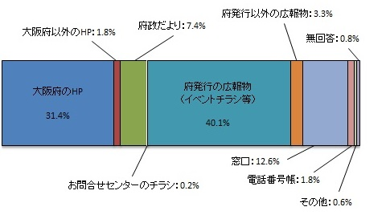

２ 応対に対する意見（オペレーターについて）
Q2 応対時間や、話すスピード・言葉づかいなど、わたくしの応対で、よかった点、
気になる点などを簡単にお聞かせいただけませんか？
■ 府民の声（一部抜粋）
【良かった点】
・ 詳しく教えてくれて助かりました。
・ 不明な点を素早く教えてくれた。
・ メモをとるのにちょうど良いスピードで話してくれた。
・ 安心できる対応で、問い合わせて良かった。
・ きちんと１つ１つ答えてもらったので良かった。
・ 難しい言葉を使わないようにしてくれたので、大変分かりやすかった。
・ うまく説明できなかったにもかかわらず、すぐに理解していただき安心できた。
【気になる点】
（ご回答なし）

３ 府民満足度（センター全体のサービスについて）
Q3 わたくしの応対を含めまして、総合して府民お問合せセンターのサービスは
10点満点で何点いただけますでしょうか？
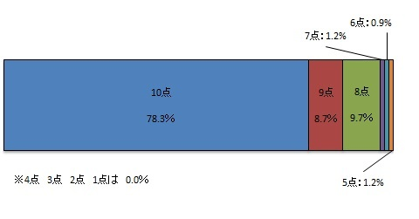
【平均点9.5点】

■アンケートを終えて
今回のアンケートは、506名の方にご回答いただきました。
まことにありがとうございました！

